Министерство цифрового развития, связи и массовых коммуникаций Российской Федерации
Федеральное государственное бюджетное образовательное учреждение
высшего образования
ПОВОЛЖСКИЙ ГОСУДАРСТВЕННЫЙ УНИВЕРСИТЕТ
ТЕЛЕКОММУНИКАЦИЙ И ИНФОРМАТИКИ

2 факультет
Кафедра «Информационные системы и технологии»

ЛАБОРАТОРНАЯ РАБОТА №2
по дисциплине «ПЛАТФОРМЫ И ПРОГРАММНЫЕ СРЕДЫ РАЗРАБОТКИ ИНФОРМАЦИОННЫХ СИСТЕМ»

на тему: | «Изучение основ HTTP и HTML. Разработка веб-
 | приложения на языке Python с помощью веб- фреймворка Flask»

Преподаватель | ассистент |  |  | Маслов С.А.
 | (должность) | (подпись) | (дата) | (инициалы, фамилия)
Студент | Ист-33 | -- | 27.09.2025 | Я.О. Рязанцев
 | (группа) | (подпись) | (дата) | (инициалы, фамилия)

Порядок выполнения лабораторной работы
- Установить и запустить docker
- Написать docker файл
- Собрать образ написанного ранее приложения Flask
- Написать контейнер
- Запустить приложение Flask через образ в docker

Установка docker
Докер устанавливался с оффициального сайта 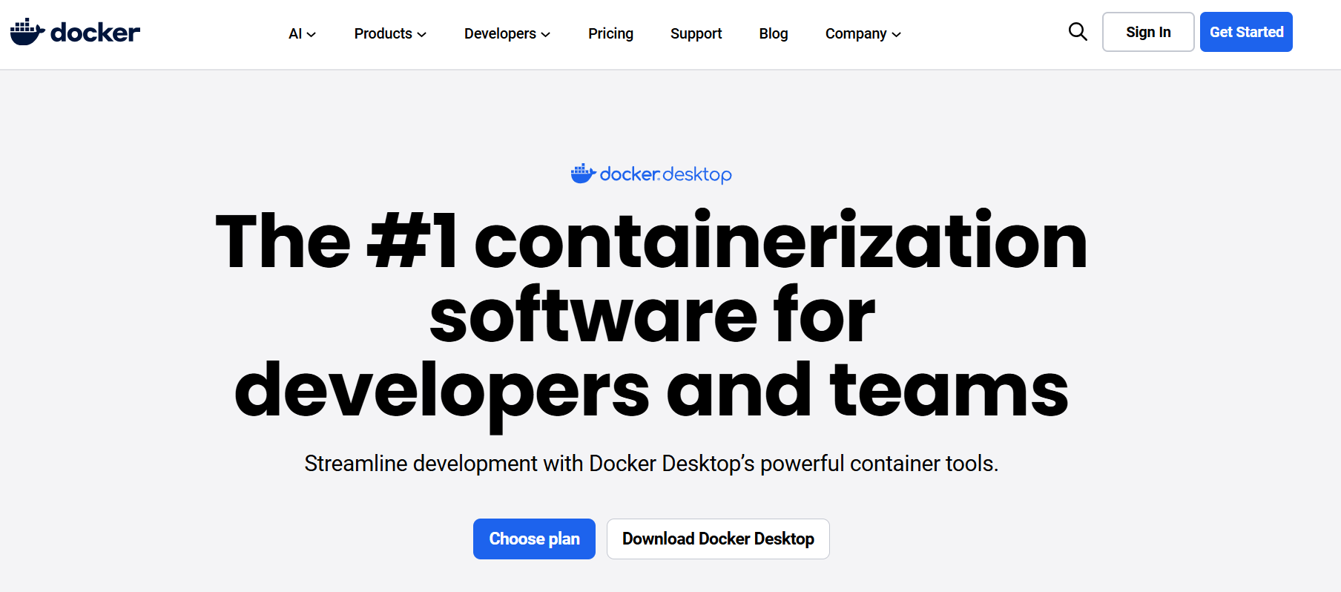

Написание docker файла
dockerfile должен находиться в файле где находится приложение.
Вот так у меня выглядит каталог:
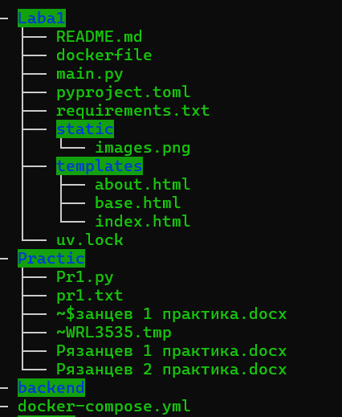
Тут видно dockerfile который и создает образ этого каталога вместе с приложением main.py
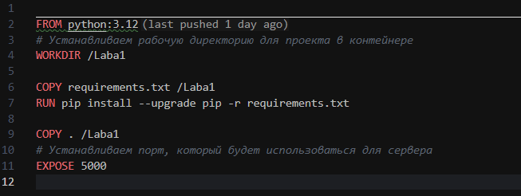

Так выглядит докерфайл^

Написание контейнера
Docker-compose.yml Это и есть все описание для создания контейнера. Он находится у меня на одну директорию ниже и хранит все указания для запуска образа:
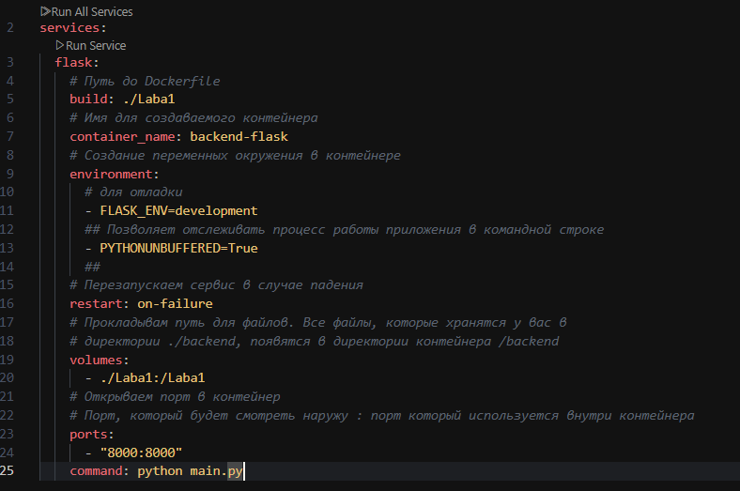
Запуск приложения в образе
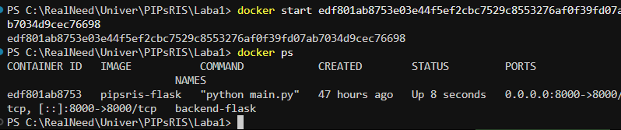
Так можно запустить образ без подключения контейнера. Однако нужно знать id контейнера
Запуск контейнера
Запускать образ через контейнер намного удобнее и делается простой командой docker compose up:
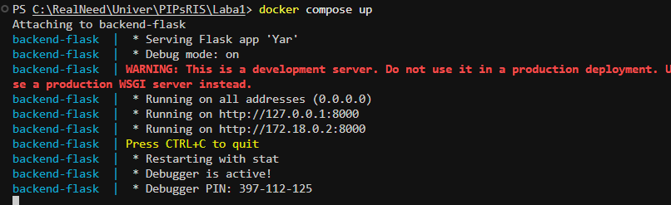
Тк в контейнере у меня прописано логи питона выводить можно наблюдать как окно в котором запущен контейнер выводит данные от Flask
Проверка
Ну и соответственно при переходе по локальному хосту на прокинутый порт – мы переходим на страницу написанного приложения:
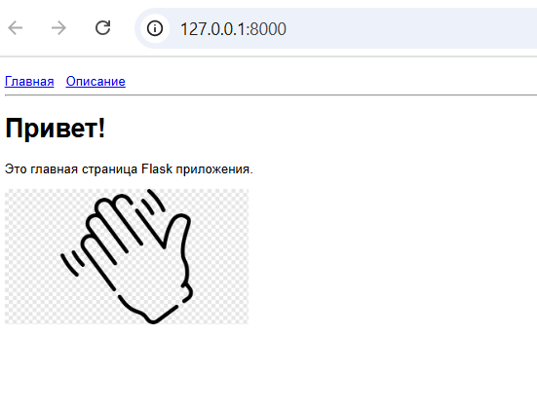
Контрольные вопросы

1. Что такое образы Docker?
2. Dockerfile. Создание образа Docker
3. Создание и использование контейнеров
4. Описание основных инструкций для Docker-файла

- Образы Docker - это неизменяемые шаблоны, содержащие файловую систему, зависимости и настройки для запуска приложения. Они состоят из слоев и служат основой для создания контейнеров.

- Dockerfile - это текстовый файл с инструкциями для сборки Docker-образа. Создание образа выполняется командой docker build, которая читает инструкции из Dockerfile и последовательно создает слои образа.

- Создание контейнеров выполняется командой docker run из образа. Контейнеры являются изолированными процессами, которые можно останавливать (docker stop), запускать заново (docker start), удалять (docker rm) и просматривать их статус (docker ps).

- Основные инструкции Dockerfile: FROM - базовый образ, RUN - выполнение команд, COPY/ADD - копирование файлов, WORKDIR - рабочая директория, EXPOSE - порты, ENV - переменные окружения, CMD/ENTRYPOINT - команда запуска.

